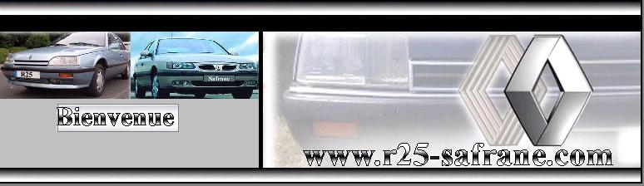


La Renault 25 La Renault Safrane Forum R25-Safrane

BIENVENUE SUR LE SITE R25-SAFRANE.
L’UNIQUE SITE/FORUM DU NET OU VOUS POURREZ Y VIVRE UNE DOUBLE PASSION .
SI VOUS ETES PASSIONNE DE RENAULT 25 OU DE RENAULT SAFRANE, CE SITE/FORUM EST FAIT POUR VOUS
VOUS SOUHAITEZ TROUVER UN FORUM QUI EST SPECIALISE DANS LA RENAULT 25 OU RENAULT SAFRANE ?
ALORS NE CHEZCHEZ PLUS ! LE FORUM WWW.R25-SAFRANE.COM EST SPECIALISE DANS CE DOMAINE
VOUS Y TROUVEREZ TOUTES LES REPONSES AUX QUESTIONS QUE VOUS VOUS POSEZ!!!!
NOUS VOUS ATTENDONS
A TRES BIENTOT
L'ADMINISTRATEUR BERTRAND29 ET MODERATEURS

Partenaires Essais et Documentations Le Tchat

